Pressemeddelelse, 15. august 2018

 

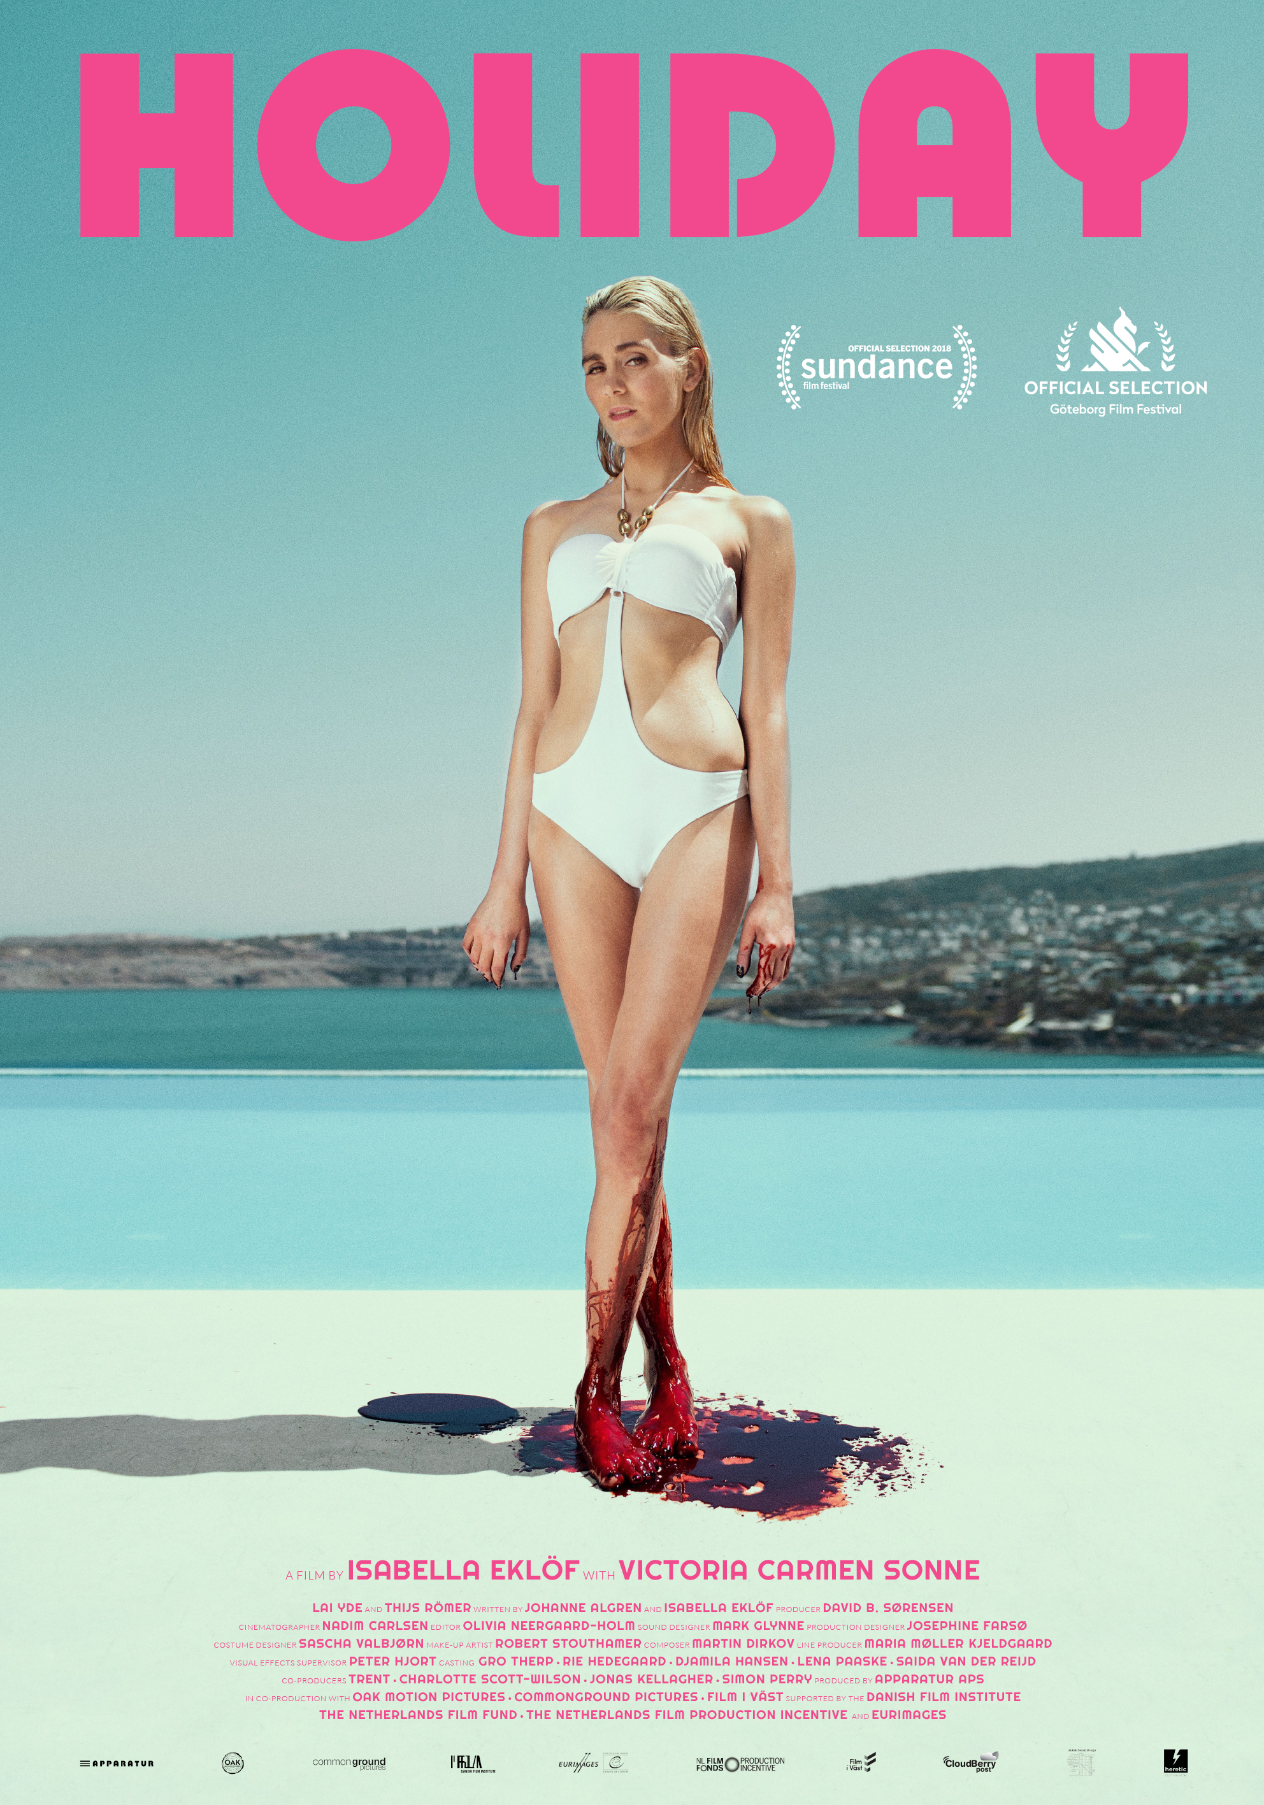

**Trailer til det danske gangsterdrama HOLIDAY med Victoria Carmen Sonne og Lai Yde Holgaard i hovedrollerne er klar!**

Apparatur og Reel Pictures kan i dag offentliggøre traileren til instruktør Isabella Eklöfs debutspillefilm, det danske gangsterdrama HOLIDAY. Filmen har det 23-årige stortalent Victoria Carmen Sonne (*I blodet*, *Vinterbrødre*) i hovedrollen som den unge, smukke Sascha, mens Lai Yde Holgaard ses i den mandlige hovedrolle som gangsterbossen Michael. HOLIDAY fik verdenspremiere på Sundance Filmfestival i januar og har dansk biografpremiere den 11. oktober 2018.

**SE TRAILEREN HER:** [**https://vimeo.com/284691321**](https://vimeo.com/284691321) **- traileren kan downloades via samme link.**

**Synopsis**

Saschas historie er den klassiske fortælling om en kvindes valg mellem den rige, magtfulde mand og den unge, uskyldige dreng. Michael og hans gangsterslæng hænger ud i hans luksusvilla ved den tyrkiske riviera. Sascha er hans elskerinde, måske en skønne dag hans kæreste – eller endda hustru. Et liv i luksus og evig idyl venter forude. Hver dag med Michael er som en uvirkelig fantasi; fester og dyre gaver, gourmetrestauranter og designerstoffer – men også psykisk og fysisk vold og kriminalitet. Så da Sascha møder den unge, charmerende sømand Thomas, føler hun sig splittet. Han er ukompliceret og sød. Kan han give hende et mere hæderligt og autentisk liv?

**Holdet bag**

HOLIDAY er Isabella Eklöfs debutspillefilm, og hun har sammen med radiovært og forfatter Johanne Algren skrevet filmens manuskript. Filmens fotograf er Nadim Carlsen, som Isabella Eklöf har arbejdet sammen med i en årrække. De blev begge uddannet fra Den Danske Filmskole i 2011 med deres fælles afgangsfilm *Noter fra kælderen*.

HOLIDAY produceres af Super16-uddannede David B. Sørensen for Apparatur i co-produktion med Oak Motion Pictures, Common Ground Pictures og Film i Väst med støtte fra Det Danske Filminstitut, Netherlands Film Fund og Eurimages.

**Med venlig hilsen**

Have Kommunikation

Tlf. 33 25 21 07

**For yderligere information, kontakt venligst:**

Michael Feder // [michael@have.dk](mailto:michael@have.dk) // 22 43 49 42

Peter Pishai Storgaard // [peter.storgaard@have.dk](mailto:peter.storgaard@have.dk) // 28 49 33 86

**Fakta om HOLIDAY**

**Holdet**

**Instruktør:** Isabella Eklöf

**Manuskript:** Johanne Algren & Isabella Eklöf

**Fotograf:** Nadim Carlsen

**Klipper:** Olivia Neergaard-Holm

**Tonemester:** Mark Glynne

**Scenograf:** Josephine Farsø Rasmussen

**Producer:** David B. Sørensen

**Produktionsselskab:** Apparatur

**Co-producenter:** Oak Motion Pictures, Commonground Pictures og Film i Väst

**Rolleliste:**

**Sascha:** Victoria Carmen Sonne

**Michael:** Lai Yde Holgaard

**Tomas:** Thijs Römer

**Bo:** Bo Brønnum

**Karsten:** Stanislav Sevcik

**Jens:** Morten Hemmingsen

**Maria:** Mill Jober

**Tanja:** Laura Kjær

**Musse:** Adam Ild Rohweder

**Emil:** Saxe Rankenberg Frey

**Bobby:** Yuval Segel

**Frederik:** Michiel de Jong

**Øvrigt:**

**Premiere:** 11. oktober 2018

**Varighed:** 90 minutter